ИЗВЕЩЕНИЕ О ПУСТУЮЩИХ ДОМАХ И СВЕДЕНИЯ О ПОИСКЕ ПРАВООБЛАДАТЕЛЕЙ

В ходе проведения визуального осмотра жилого дома, расположенного на территории Негневичского сельсовета, комиссией по обследованию состояния жилых домов был установлен дом, попадающий под критерии пустующего (на придомовой терртории не осуществляются предусмотренные законодательством мероприятия по охране земель, не соблюдаются требования к содержанию (эксплуатации) территории, а также имеются иные признаки, указывающие на неиспользование жилого дома для проживания лицами, имеющими право владения и пользования.
1.Негневичский сельский исполнительный комитет Новогрудского района разыскивает собственников и наследников пустующего жилого дома:
Местонахождение жилого дома | Лица, имеющие право владения и пользования жилым домом | Срок непроживания в данном жилом доме | Сведения о жилом доме | Сведения о земельном участке
Гродненская область, Новогрудский район, Негневичский сельсовет, д.Лозки, д.25  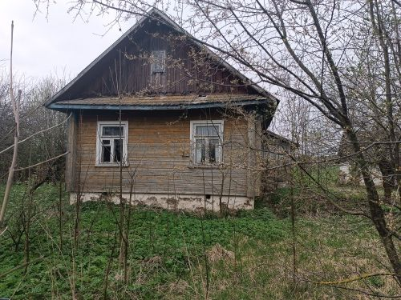 | Строк Раиса Семеновна,  умерла 28.04.2011 | более трех лет | Одноквартирный жилой дом.  Общая площадь дома – 40,3 м.кв.  Возмещение расходов на электроэнергию – нет.  Уплата обязательных страховых взносов не производилась с 2011 г.  Дата ввода в эксплуатацию жилого дома – 1965 г.  Материал стен – дерево.  Этажность – одноэтажный.  Подземная этажность – нет сведений.  Хозяйственные постройки:  сарай размером 6 на 12 м.,  погреб. | Кадастровый номер земельного участка, на котором расположено капитальное строение:  424383502601000092 (присвоен предварительно)

2.Негневичский сельский исполнительный комитет Новогрудского района разыскивает собственников и наследников пустующего жилого дома:
Местонахождение жилого дома | Лица, имеющие право владения и пользования жилым домом | Срок непроживания в данном жилом доме | Сведения о жилом доме | Сведения о земельном участке
Гродненская область, Новогрудский район, Негневичский сельсовет, агрогородок Негневичи, ул.Поплавская, д.3  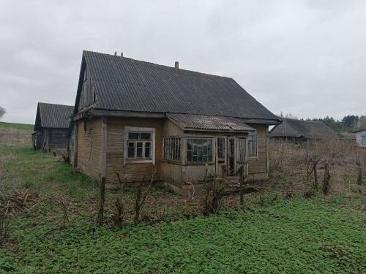 | Бурчик Лидия Илларионовна,  умерла 26.06.2014 | более трех лет | Одноквартирный жилой дом.  Общая площадь дома – 54 м.кв.  Возмещение расходов на электроэнергию – нет.  Уплата обязательных страховых взносов не производилась.  Дата ввода в эксплуатацию жилого дома – 1976 г.  Материал стен – дерево.  Этажность – одноэтажный.  Подземная этажность – нет сведений.  Хозяйственные постройки:  сарай размером 6 на 8 м.,  погреб. | Сведений о земельном участке, на котором расположено капитальное строение, не имеется.

